


Ogólnopolska Konferencja Naukowa: Ekologia w dyskursie
Edycja V: Transhumanizm
Słupsk, 24 października 2025 r.

FORMULARZ ZGŁOSZENIOWY
Imię i nazwisko

Tytuł naukowy

Nazwa uczelni
Temat referatu

Abstrakt referatu
Język wystąpienia
Pomoce multi-
medialne
Dane: e-mail,
nr telefonu, adres
korespondencyjny
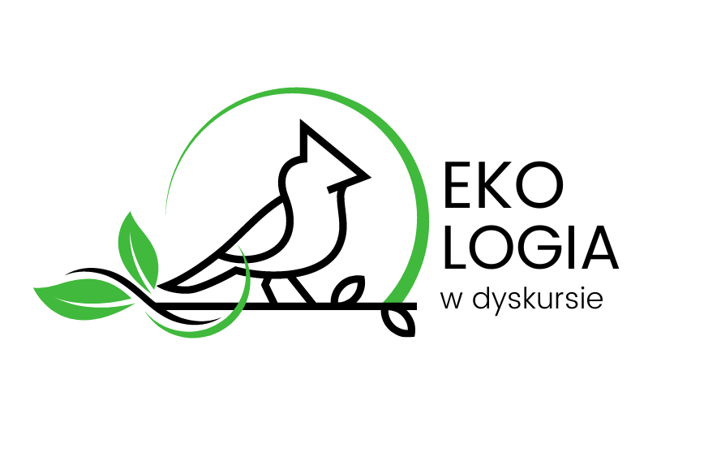
Na zgłoszenia referatów oczekujemy do 30 sierpnia 2025 r. pod adresem:
ekologia.edycja2025@upsl.edu.pl

ORGANIZACJA:

kierownik naukowy: | prof. dr hab. Daniel Kalinowski (daniel.kalinowski@upsl.edu.pl)
sekretarz konferencji: | mgr Urszula Siewierska-Powelska (urszula.siewierska-powelska@upsl.edu.pl)  mgr Małgorzata Gradziuk (gosiagra@op.pl)

